La imagen muestra captura de captura de pantalla donde se observa la interfaz de la aplicación de Sophos Antivirus en el escritorio del servidor SRV-MAPA con dirección IP 10.255.248.64, el cuál hospeda los portales de usuario del monedero y los servicios web para integración con puntos de venta.
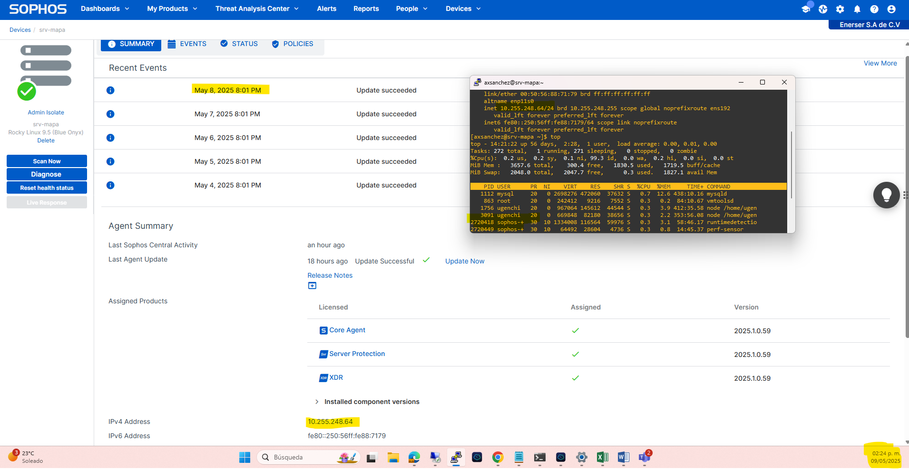

La imagen muestra el estado en el que se encuentra el SRV-MAPA sin actividades maliciosas y actualizado con Sophos
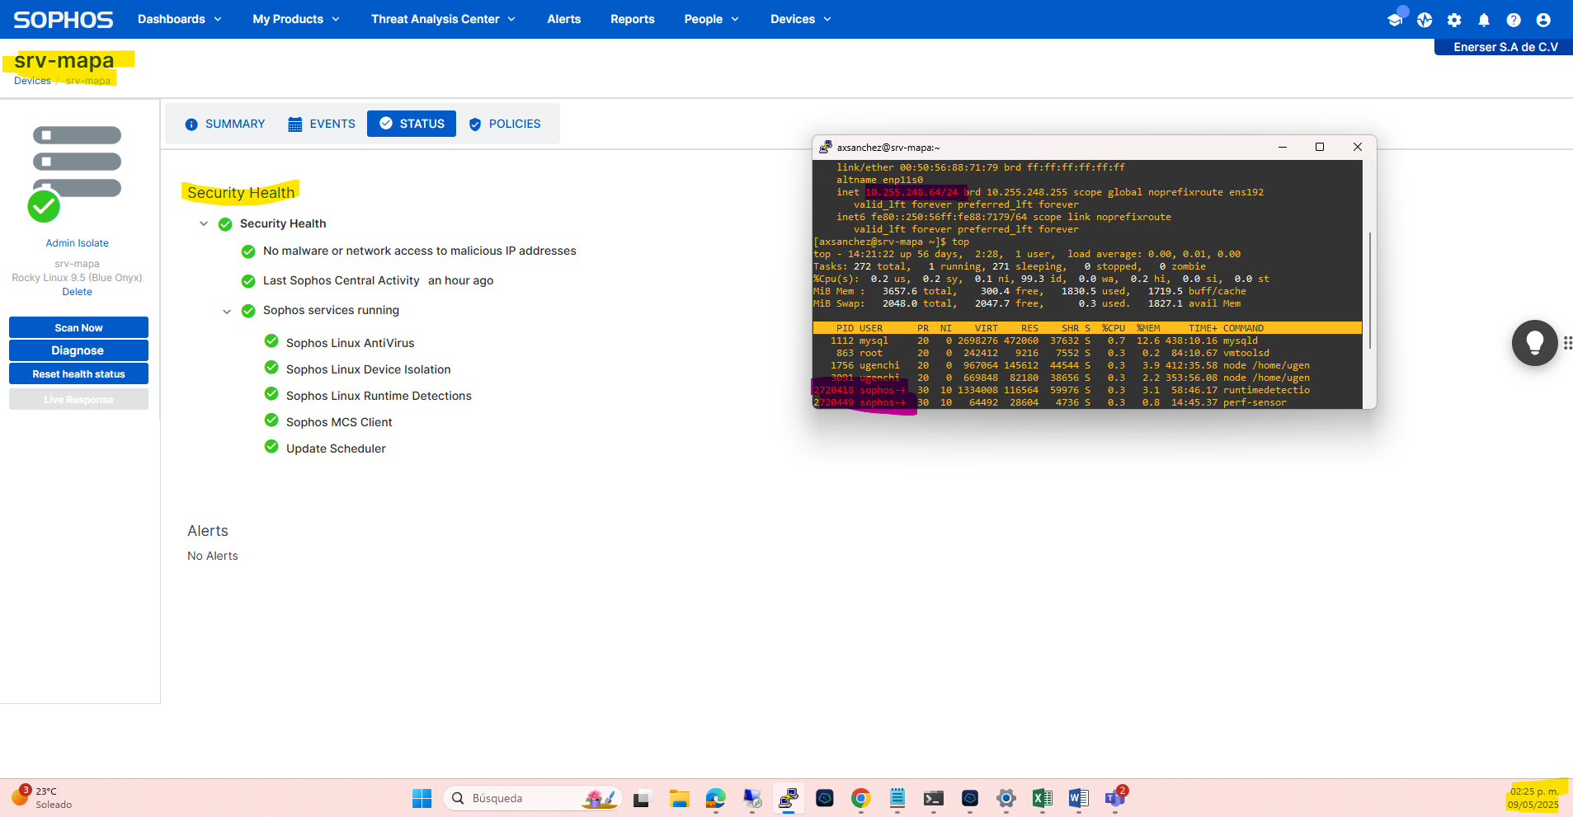

La imagen muestra captura de captura de pantalla donde se observa la interfaz de la aplicación de Sophos Antivirus en el escritorio del servidor SRV-XIGA-DB con dirección IP 10.255.248.37, el cuál ejecuta el servicio de base de datos para el monedero electrónico XIGA

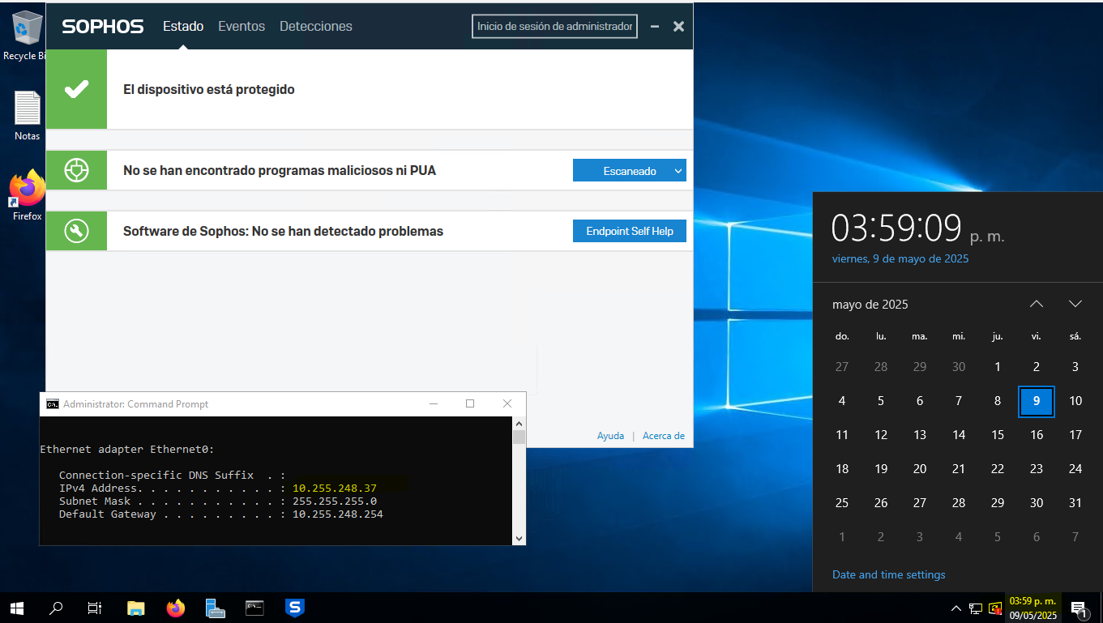

La imagen muestra el estado en el que se encuentra el SRV-XIGA-DB sin actividades maliciosas y actualizado con Sophos

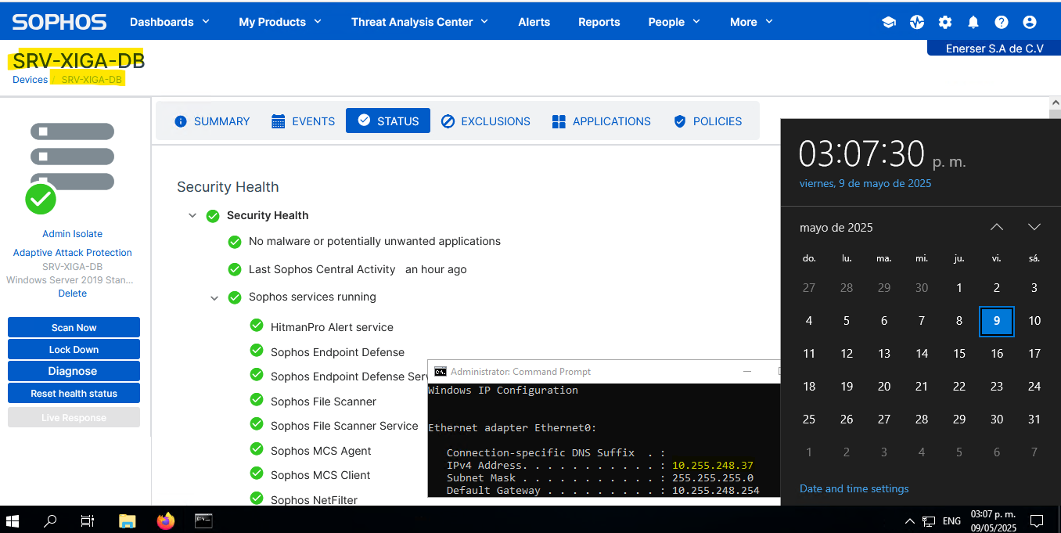

La imagen muestra captura de captura de pantalla donde se observa la interfaz de la aplicación de Sophos Antivirus en el escritorio del servidor SRV-XIGA-APP con dirección IP 10.255.248.38, el cuál ejecuta el servicio de la aplicación para el monedero electrónico XIGA.

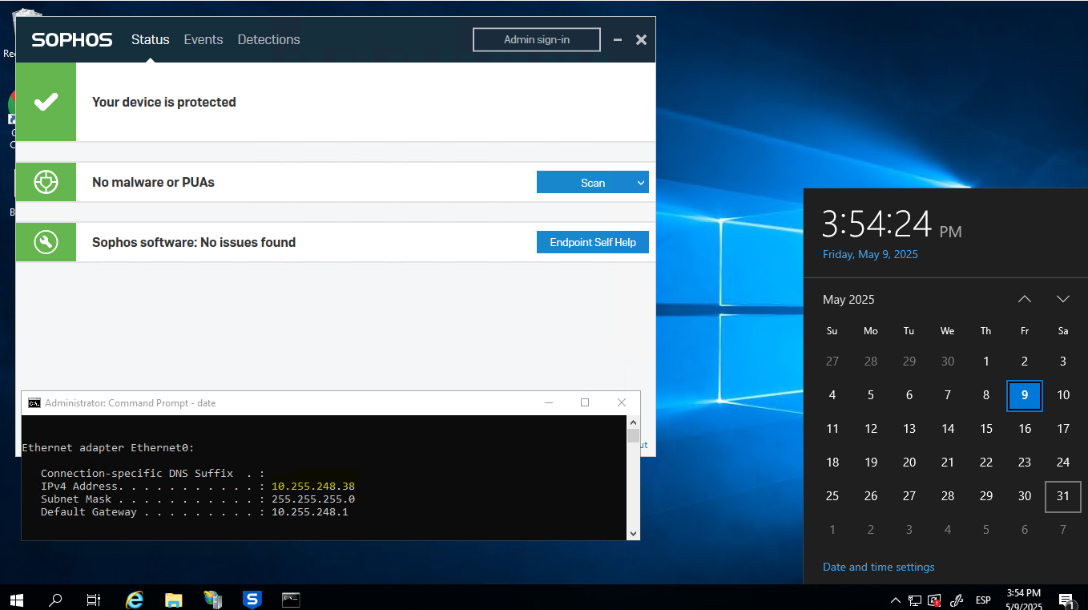

La imagen muestra el estado en el que se encuentra el SRV-XIGA-APP sin actividades maliciosas y actualizado con Sophos

